智慧医疗大数据与AI大模型分析平台
项目调研报告

项目组别：第1组
文档版本：V1.0
编制日期：2026年8月14日

文档说明
项目 | 内容
文档名称 | 智慧医疗大数据与AI大模型分析平台项目调研报告
编制组别 | 第1组
文档状态 | 正式版
调研对象 | 医院住院患者出院数据、医疗大数据分析需求与AI智能交互方案
主要依据 | 项目需求文档、数据样例、字段说明、最终项目分工
说明：本报告沿用所给模板的“背景—需求描述—功能调研—系统支撑—开发与安全备注”逻辑，模板中的原项目内容已全部替换为本项目调研结果。

目录
序号 | 章节
1 | 调研背景
2 | 调研目的、范围与方法
3 | 业务场景与数据调研
4 | 项目功能需求调研
5 | 技术架构与可行性调研
6 | 非功能需求调研
7 | 风险、问题与处理建议
8 | 项目组织与实施建议
9 | 调研结论

1 调研背景
随着医院信息化、医保精细化管理和医疗质量评价工作的持续推进，住院患者出院记录已成为医疗资源配置、疾病谱分析、费用控制和服务质量评估的重要数据基础。传统的人工统计或单机脚本难以同时满足海量数据清洗、多维聚合、复杂分析、结果解释和交互展示等需求，因此有必要建设覆盖数据处理、分析服务和智能交互全过程的平台。
本项目以 Hospital Inpatient Discharge Data 为基础。项目资料中的数据加载截图显示数据规模为2,101,588条记录、33个字段，包含医院及地域、患者人口属性、住院过程、CCSR诊断与操作、APR DRG/MDC、疾病严重程度、死亡风险、支付方式、总费用和总成本等信息，具备开展医疗统计分析和模型研究的基础。
项目定位为“以大数据处理与分析为核心、以AI自然语言交互为辅助”的智慧医疗分析平台。系统需形成从原始文件接入、清洗标准化、结构化存储、统计分析、RESTful API、LLM理解与生成，到Web可视化展示的完整闭环，为医疗资源优化、疾病分析和医疗成本控制提供数据支撑。
平台输出定位为教学实训、统计分析和医疗管理决策辅助，不替代医生判断，也不直接用于临床诊断、处方或治疗决策。

2 调研目的、范围与方法

2.1 调研目的
1. 确认数据规模、字段结构、质量问题及数据处理边界，为数据库和计算方案提供依据。
2. 梳理一期核心闭环和二期增强功能，保证23项功能均有明确业务含义和实现责任。
3. 验证Python、Pandas、MySQL、Hadoop、Spark、Hive、Flask、LangChain、LLM、Vue、ECharts等技术的适用性。
4. 识别再入院风险、趋势预测、数据隐私、本地LLM部署和性能验收等关键风险。
5. 形成后续需求规约、项目计划、架构设计、数据存储设计、测试计划和用户手册的输入。

2.2 调研范围
调研范围包括数据预处理与持久化、大数据分析服务、AI智能交互三大核心模块，以及五层技术架构、数据质量、接口性能、模型评测、可视化交互、配置管理和测试验收等支撑内容。项目数据源为给定的医疗出院数据文件，不扩展与医疗数据分析无关的网络采集或网站运营功能。

2.3 调研方法
方法 | 说明
资料分析 | 逐项分析项目简介、功能表、技术要求、架构图、数据样例和字段说明。
数据剖析 | 核对数据行列规模、字段分组、空值、类型、编码、费用格式及潜在关联键。
业务场景分析 | 从医疗管理、数据分析、智能查询和系统运维场景识别输入、处理、输出及异常。
技术可行性分析 | 结合数据规模和分层架构，对存储、计算、接口、模型与前端技术进行适配分析。
风险分析 | 识别数据、模型、性能、隐私、部署、需求口径和验收指标方面的不确定性。

3 业务场景与数据调研

3.1 预期用户与使用场景
预期用户 | 主要场景
医疗管理与决策人员 | 查看疾病、医院、年龄、年份、住院时长和费用等统计结果，形成管理洞察。
医疗数据分析人员 | 进行数据质量检查、多维聚合、疾病关联、费用预测和再入院风险研究。
普通业务使用人员 | 通过自然语言提出问题，查看文字摘要、图表和医疗洞察报告。
系统运维与项目人员 | 执行数据导入、增量更新、备份恢复、接口监控、模型部署和版本管理。

3.2 数据规模与字段结构
数据集实测规模约为2,101,588×33。正文中个别位置使用“数十万条”的表述，系统容量和性能设计应统一以200万级数据作为当前基线，并为后续增量增长保留扩展能力。
字段类别 | 主要字段 | 分析用途
机构与地域 | Hospital Service Area、Hospital County、Operating Certificate Number、Permanent Facility Id、Facility Name、Zip Code - 3 digits | 医院、区域和机构维度分析
人口属性 | Age Group、Gender、Race、Ethnicity | 患者群体构成与分层统计
住院过程 | Length of Stay、Type of Admission、Patient Disposition、Discharge Year、Emergency Department Indicator | 住院时长、入院方式、离院去向和年度分析
诊断与操作 | CCSR Diagnosis Code/Description、CCSR Procedure Code/Description | 疾病与手术操作统计
DRG与严重程度 | APR DRG Code/Description、APR MDC Code/Description、APR Severity of Illness Code/Description、APR Risk of Mortality、APR Medical Surgical Description | DRG、疾病类别、严重程度和风险分析
支付与费用 | Payment Typology 1/2/3、Total Charges、Total Costs | 支付结构、费用分布、成本分析与预测
新生儿 | Birth Weight | 新生儿专项分析；非新生儿按业务规则置为N/A

3.3 已识别的数据质量问题
1. Total Charges和Total Costs样例包含千位逗号，入库和计算前需清除分隔符并转为数值。
2. Birth Weight存在空值和前导零；非新生儿空值具有业务含义，新生儿体重需防止错误转换。
3. 诊断、操作、DRG、MDC和机构编号属于编码字段，不能简单按普通数字处理，以免丢失前导零。
4. APR Risk of Mortality在字段说明中标为数字，但样例为Minor、Moderate、Major、Extreme等类别值，需修订数据字典。
5. 33个字段中未见稳定的患者唯一标识，患者级再入院标签无法直接构造，二期模型需要补充可关联数据或调整研究口径。
6. 样例主要体现2021年数据；疾病趋势预测若需要跨年度验证，必须确认是否提供多年度数据。

4 项目功能需求调研
项目功能由数据预处理与持久化、大数据分析服务、AI智能交互三大模块构成。原功能表明确列出22项功能，功能结构图和模块职责另明确了基础自然语言意图识别，因此本报告按23项功能进行覆盖，其中一期13项、二期10项。
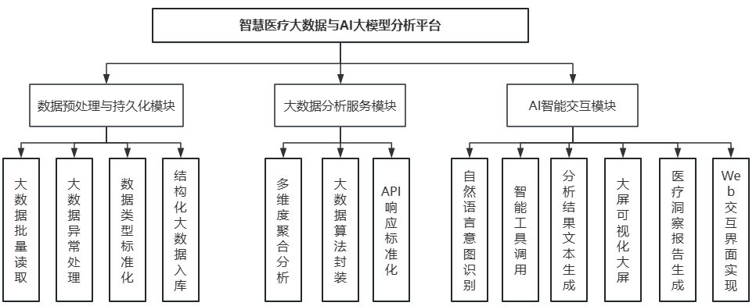
图1 系统功能结构图
功能模块 | 功能项 | 阶段 | 主责 | 调研结论与需求说明
数据预处理与持久化 | 大数据批量读取 | 一期 | 人员2 | 分块读取CSV/TSV等医疗大文件，兼顾读取效率和内存占用；JSON是否作为必选格式需确认。
数据预处理与持久化 | 大数据异常处理 | 一期 | 人员2 | 按医疗规则处理缺失值、异常值、重复记录和冗余数据。
数据预处理与持久化 | 数据类型标准化 | 一期 | 人员2 | 统一费用、日期、编码及分类字段类型，保证后续计算准确。
数据预处理与持久化 | 结构化大数据入库 | 一期 | 人员2 | 将清洗数据批量写入MySQL，设计表结构、主键及索引。
数据预处理与持久化 | 大数据质量评估 | 二期 | 人员2 | 按完整性、准确性、一致性、时效性评分，并向前端提供质量报告数据。
数据预处理与持久化 | 数据备份与恢复 | 二期 | 人员2 | 实现自动/手动备份和快速恢复，结合MySQL、定时任务与HDFS。
数据预处理与持久化 | 大数据增量更新 | 二期 | 人员2 | 识别新增与历史差异，避免重复入库并提高更新效率。
大数据分析服务 | 多维度聚合分析 | 一期 | 人员3 | 按疾病、年龄、医院、年份等维度计算住院时长、费用和支付方式指标。
大数据分析服务 | 大数据算法封装 | 一期 | 人员3 | 封装均值、占比、分布统计和异常值识别等统一算法。
大数据分析服务 | API响应标准化 | 一期 | 人员3 | 统一JSON响应，包含结果、维度、指标说明、查询耗时和必要元数据。
大数据分析服务 | 复杂医疗大数据分析 | 二期 | 人员4 | 实现疾病关联分析、住院费用预测和再入院风险评估；数据条件不足时先完成可行性验证。
大数据分析服务 | API性能优化 | 二期 | 人员3 | 采用Redis缓存、查询优化、并发处理、Hive与索引优化。
大数据分析服务 | API异常处理机制 | 二期 | 人员3 | 实现参数校验、权限控制、超时、大结果集和统一错误提示。
AI智能交互 | 自然语言意图识别 | 一期 | 人员4 | 识别查询维度、指标和医疗术语，输出结构化意图。
AI智能交互 | 智能工具调用 | 一期 | 人员1 | 通过LangChain注册和调用分析API，完成参数映射、重试与结果组装。
AI智能交互 | 分析结果文本生成 | 一期 | 人员4 | 将结构化数据转为通俗、可追溯且符合医疗语境的摘要。
AI智能交互 | 大屏可视化 | 一期 | 人员5 | 使用ECharts动态展示柱状图、饼图、折线图等分析结果。
AI智能交互 | 医疗洞察报告生成 | 一期 | 人员1 | 组织单次或多轮分析结果，调用LLM摘要并套用报告模板。
AI智能交互 | Web交互界面 | 一期 | 人员5 | 实现聊天输入、文字结果、图表和报告的一体化展示。
AI智能交互 | 意图识别优化 | 二期 | 人员4 | 支持模糊、多维查询和医疗术语联想，目标准确率不低于90%。
AI智能交互 | 多轮对话 | 二期 | 人员1 | 使用会话ID、Redis/LangChain Memory管理上下文和历史分析结果。
AI智能交互 | 可视化进阶 | 二期 | 人员5 | 提供3D、医院地图、动态时序图及筛选、缩放、下载交互。
AI智能交互 | LLM本地化部署 | 二期 | 人员4 | 部署Qwen或BaiChuan等开源模型，通过FastAPI提供推理服务并降低数据外传风险。

4.1 系统支撑与后台能力调研
支撑类别 | 内容 | 主责 | 调研结论
数据任务管理 | 文件接入、清洗、入库和增量任务的执行状态与异常记录。 | 人员2 | 必要支撑能力；是否建设独立管理页面需在需求阶段确认。
数据质量与备份 | 质量评分、自动/手动备份及恢复记录。 | 人员2 | 二期能力；可由人员5提供质量报告展示。
分析服务治理 | API路由、缓存、权限、超时、错误码、查询耗时和服务日志。 | 人员3 | 一期建立接口规范，二期强化治理。
模型服务管理 | 模型版本、推理接口、运行状态及评测结果。 | 人员4 | 本地LLM及预测模型部署所需。
会话与报告管理 | 多轮会话、历史查询结果和医疗洞察报告的生成流程。 | 人员1 | 会话存储采用Redis，报告展示由人员5完成。
可视化与交互 | 聊天页面、大屏、报告页、加载状态、异常提示和图表下载。 | 人员5 | 确保数据、文字和图表结果一致。
配置与发布 | Git分支、需求基线、版本、变更、构建和发布记录。 | 人员1 | 属于项目配置管理，不等同于业务后台。
测试与问题跟踪 | 测试计划、用例、日志、缺陷、复测、回归和发布建议。 | 人员5 | 覆盖全部23项功能，模型测试与训练保持相对独立。

5 技术架构与可行性调研

5.1 分层架构
系统采用数据源层、数据处理层、服务层、AI智能层和展示层五层架构。各层通过结构化数据表和RESTful API解耦，开发链路为“数据底座→分析服务→AI模型→AI应用编排→前端展示”，便于五人团队并行实施和独立测试。
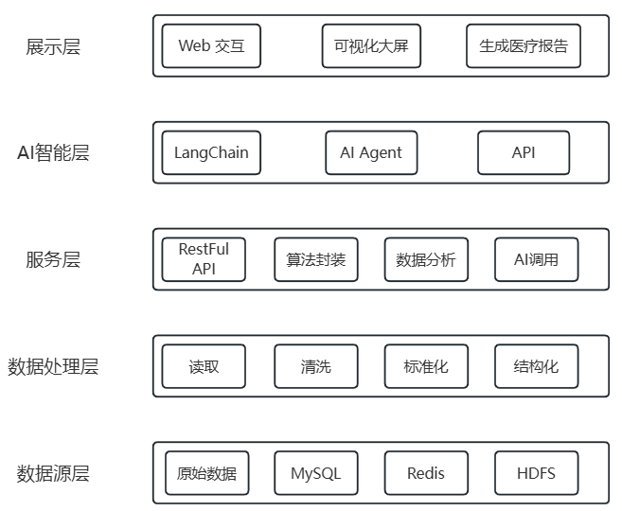
图2 系统分层架构图

5.2 技术选型可行性
技术领域 | 建议技术 | 可行性结论
数据接入与处理 | Python、Pandas、NumPy、Spark | Pandas分块处理适合原型和清洗规则验证；Spark用于增量及更大规模并行处理，可覆盖当前200万级数据。
数据存储 | MySQL、HDFS | MySQL适合结构化查询和实训部署；HDFS承担原始/备份数据及扩展存储。
统计与大数据分析 | Spark、Hive、Python | 可实现多维聚合、分布统计、关联分析及模型特征计算。
后端服务 | Flask、PyMySQL、RESTful API | 轻量、开发效率高，适合封装分析接口；需补充统一响应、权限、超时和缓存。
缓存与会话 | Redis | 同时满足高频分析结果缓存和多轮对话会话状态存储。
AI与模型服务 | LangChain、LLM、FastAPI | LangChain适合Agent和工具编排；FastAPI适合本地模型推理服务；无需从头训练大语言模型。
前端与可视化 | Vue、HTML/CSS/JavaScript、ECharts | 能够实现聊天界面、动态大屏、报告展示和高级交互。
工程管理 | Git、CMMI3、RUP、Agile | Git支持协作和追溯；迭代开发适合一期闭环、二期增强的交付方式。
综合判断：技术栈能够覆盖项目目标。需要注意，Flask属于后端框架，不应归类为前端技术；文档中的“Hadoo”应统一为“Hadoop”；与本项目数据源无关的网络采集描述不作为项目功能。

6 非功能需求调研
质量属性 | 调研要求 | 主要责任
数据完整性与准确性 | 清洗、转换、入库前后记录数、关键字段、重复数和汇总结果可核对；缺失率阈值需数据剖析后确认。 | 人员2实现，人员5独立验证
处理与查询性能 | 大文件读取不得因一次性加载导致内存溢出；API返回查询耗时；响应时间与并发量需形成量化基线。 | 人员2、人员3
模型与结果准确性 | 意图识别准确率≥90%；预测模型指标、LLM幻觉控制和报告一致性需建立独立测试集。 | 人员4实现，人员5测试
结果一致与可追溯 | 同一查询的统计数据、文字摘要和图表必须一致，并记录数据版本、查询参数、算法及模型版本。 | 人员1、人员3、人员4、人员5
安全与隐私 | 限制敏感数据传输，实施参数校验、权限控制和日志；二期优先采用本地LLM降低外部数据暴露。 | 人员3、人员4
备份与可恢复性 | 支持自动和手动备份并进行恢复演练；RPO、RTO和保留周期需在需求阶段量化。 | 人员2
可维护与配置管理 | 遵循Python、Web、大数据和AI代码规范，提交记录可追溯，配置、模型和数据版本分离管理。 | 人员1统筹，全员执行
交互体验 | 页面具备加载、空数据和异常提示；图表渲染流畅并支持筛选、缩放、下载等交互。 | 人员5

7 风险、问题与处理建议
风险 | 表现 | 等级 | 处理建议
数据规模口径不一致 | 正文存在“数十万”与“200万+”两种说法。 | 中 | 统一以2,101,588×33作为当前容量基线，并设计增量扩展。
输入格式口径不一致 | 功能表写CSV/TSV，架构描述写JSON/CSV。 | 中 | 一期明确CSV/TSV为必选；JSON是否必选由需求评审确认。
再入院风险缺少标签 | 数据字段中未见患者唯一标识，无法可靠关联多次住院。 | 高 | 补充患者关联标识和时间序列数据，否则调整为群体风险研究或原型验证。
趋势分析缺少多年度数据 | 样例以2021年为主，无法充分验证跨年趋势。 | 高 | 补充多年度数据，或将趋势功能限定为现有年份内的时间分布。
字段定义不一致 | APR Risk of Mortality类型与样例不一致，编码字段存在前导零。 | 高 | 人员2建立并评审权威数据字典，入库前执行类型与枚举校验。
增量去重缺少天然主键 | 当前字段未给出唯一住院记录标识，简单去重可能误删有效记录。 | 高 | 评审业务组合键，必要时采用记录哈希和代理主键，并保留来源批次。
地理可视化缺少坐标 | 现有字段只有服务区、县、邮编前三位和机构名称，没有经纬度。 | 中 | 补充经审核的机构坐标映射表；无法补充时限制地图精度和展示范围。
本地LLM资源不足 | 模型推理速度取决于GPU、内存、量化方式和并发。 | 中 | 在二期开始前完成硬件摸底和小模型/量化方案验证。
医疗隐私与合规 | 云端LLM可能产生数据外传风险，权限与审计要求未量化。 | 高 | 只传递最小必要聚合结果，实施权限、脱敏、审计和本地模型方案。
缓存与增量数据不一致 | 增量入库后高频查询缓存可能继续返回旧结果。 | 中 | 为缓存绑定数据版本，增量任务完成后按影响范围主动失效Redis缓存。
验收指标不完整 | 除意图准确率外，性能、并发、缺失率、RPO/RTO等尚无明确数值。 | 高 | 由各功能负责人提出指标，人员1汇总评审，人员5据此建立测试用例。
参考材料残留导致范围膨胀 | 原资料存在与医疗数据分析无关、且未对应明确功能的内容。 | 中 | 以三大模块23项功能为需求基线，新增范围必须执行变更评审。

8 项目组织与实施建议

8.1 人员职责
人员 | 员工角色 | 主要交付责任
人员1 | 项目经理、后端工程师、配置管理工程师 | 智能工具调用、多轮对话、医疗洞察报告；计划、版本、变更和验收。
人员2 | 数据处理工程师、数据采集工程师、数据库设计工程师 | 数据模块7项功能，数据字典、数据库、备份和数据运维。
人员3 | 系统设计工程师、后端工程师、数据分析工程师 | 分析服务5项功能，系统架构、RESTful API、缓存和异常处理。
人员4 | 模型训练工程师、数据分析工程师、后端工程师 | 基础意图、文本生成、复杂医疗分析、意图优化和本地LLM部署。
人员5 | 前端工程师、界面设计工程师、测试工程师、模型测试工程师 | 三项可视化/界面功能，以及全系统和模型独立测试。

8.2 需求与设计文档编写原则
不设置由人员1代写全部需求的方式。每个功能负责人负责本功能的使用场景、输入、处理规则、输出、异常、性能和验收标准；人员1仅负责模板、编号、合并、冲突消除和版本管理。系统架构文档由人员3归口，数据层由人员2编写，AI模型层由人员4编写，AI应用编排由人员1编写，展示层和测试设计由人员5编写。

8.3 推荐实施阶段
阶段 | 主要工作 | 主责
阶段0：调研与设计 | 完成调研、需求规约、计划、配置管理、架构、数据存储、可视化和测试设计。 | 全员，人员1统筹
阶段1：一期数据底座 | 完成批量读取、异常处理、类型标准化和结构化入库。 | 人员2
阶段2：一期分析与AI闭环 | 完成聚合分析、标准API、意图识别、文本生成、工具调用、报告、Web和大屏。 | 人员3→人员4→人员1→人员5
阶段3：一期集成验收 | 执行数据—API—模型—Agent—前端全链路测试，修复问题并冻结一期。 | 人员5测试，人员1验收
阶段4：二期增强 | 完成质量、备份、增量、复杂分析、性能、异常、多轮对话、高级可视化和本地LLM。 | 按功能主责并行
阶段5：最终测试与交付 | 完成回归、性能、模型、恢复测试和全部项目工件，进行演示与答辩。 | 全员
开发周期和具体日期不在本调研报告中虚设，统一以《第1组项目开发计划》和《第1组项目进度计划》审批后的里程碑为准。

9 调研结论
经调研，智慧医疗大数据与AI大模型分析平台具有明确的业务价值和可实现的技术路线。给定数据规模、字段范围以及Python/MySQL/Hadoop/Spark/Flask/LangChain/Vue/ECharts技术栈能够支持一期端到端闭环；通过数据质量、缓存并发、复杂模型、多轮对话、高级可视化和本地LLM等二期能力，可进一步提升数据价值、交互体验和隐私保障。
项目启动开发前应优先完成四项工作：第一，统一数据规模、文件格式和权威数据字典；第二，明确性能、缺失率、备份恢复和模型评价等量化指标；第三，补充再入院风险所需的患者关联和标签数据，并确认多年度趋势数据；第四，完成本地LLM硬件资源和医疗数据隐私方案评审。满足上述条件后，项目总体风险可控，建议按“一期核心闭环、二期增强优化”的方式实施。

备注
开发环境：Python、Pandas、NumPy、Flask、LangChain、FastAPI、Vue、ECharts，可结合Spark、Hive、Hadoop/HDFS和Redis。
存储环境：MySQL用于结构化数据，HDFS用于大数据及备份存储，Redis用于缓存和会话。
工程要求：遵循CMMI3、RUP和敏捷迭代要求，使用Git进行版本控制，确保数据、代码、模型、配置和报告均可追溯。
安全要求：对输入参数、接口权限、日志、备份和模型调用进行控制；医疗数据仅按最小必要原则进入AI处理链路。

